Pielikums Nr.2
Poguļi, Braslavas pagasts, kadastra apzīmējums 6644 001 0055
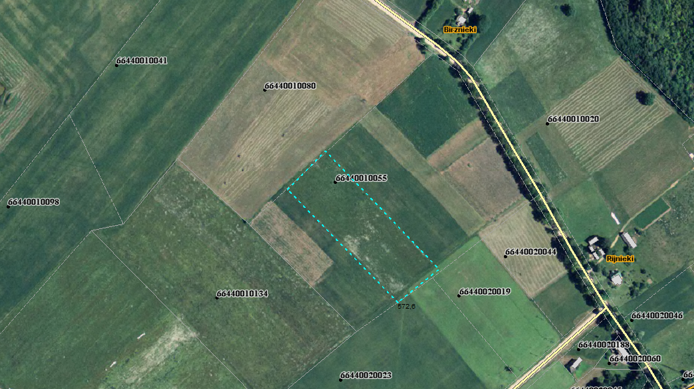

Sagatavoja: G.Meļķe-Kažoka

